Découverte du vivant
Objectif : Dessiner un escargot tel que l’enfant se l’imagine.
Consigne : Dessine un escargot au crayon papier. Colorie-le aux crayons de couleur.
Découverte du vivant
Objectif : Réaliser un dessin légendé d’un animal vivant : l’escargot.
Consigne : Observe l’escargot et dessine-le correctement. Puis nomme à l’adulte les différentes parties de son corps

Découverte du vivant
Objectif : Rendre compte de l’expérimentation réalisée en classe sur la nourriture des escargots.
Consigne : Complète le tableau avec ce que nous avons essayé de donner à manger à l’escargot.
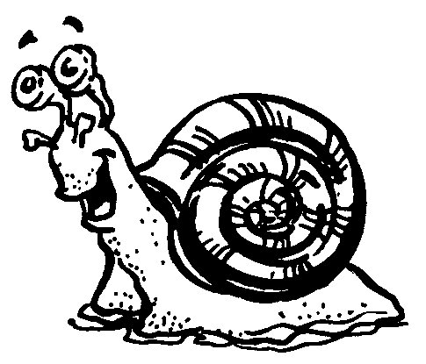
L’escargot mange :  | L’escargot ne mange pas :
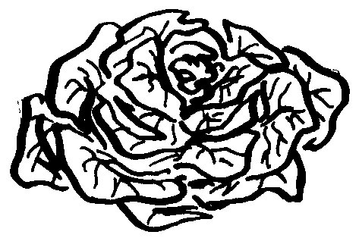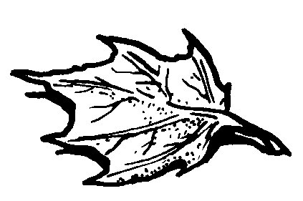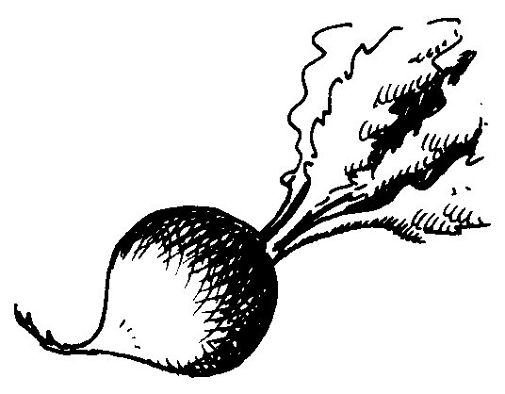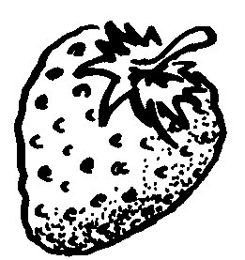
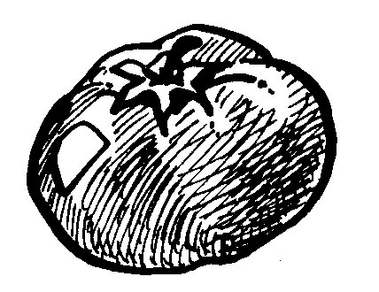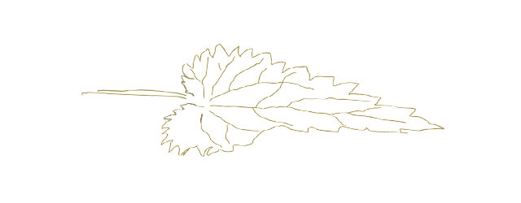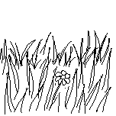
Objectif : Nommer les différentes parties de l’escargot. Compléter une légende.
Consigne : Colle les noms des différentes parties de l’escargot en minuscules d’imprimerie au bon endroit en t’aidant du modèle en majuscules d’imprimerie.

